МОДЕЛЬ/型号 | 955F
Вес машины  机器重量 | Кг  Kg | 16620
Емкость ковша  斗罐容量 | м3  M³ | 3.0
Номинальная нагрузка  额定负载 | Кг  Kg | 5000
Модель двигателя  发动机型号 | - | Вэйчай  潍柴
Тип двигателя  发动机类型 | - | 欧II
Мощность двигателя  发动机功率 | кВт  kW | 162
Номинальная скорость вращения двигателя  发动机额定转速 | Об/мин  rpm | 2000
Максимальный крутящий момент  最大扭矩 | Н·м  N·m | 980
Oбъём  排量 | л  L | 9.726
Скорость движения на первой I передаче  1 档前进行驶速度 | Км/ч  Km/h | 13
Скорость движения на первой II передаче  2 档前进行驶速度 | Км/ч  Km/h | 42
Сбавь скорость на первой I передаче  1 档后退行驶速度 | Км/ч  Km/h | 17.5
Максимальное усилие отрыва  最大挖掘力 | кН  KN | 175
Максимум. сила тяги  最大牵引力 | кН  KN | 160
Клиренс разгрузки (под углом 45° — полностью поднят)  卸载间隙（45° - 完全升起） | мм  mm | 3065
Вылет разгрузки (при полностью поднятом угле 45°)  倾卸范围（45°完全升起时） | мм  mm | 1160
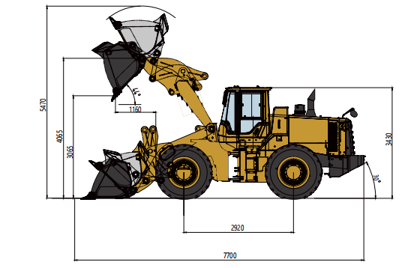
Общая высота с ковшом при максимальном подъеме  铲斗处于最大升力时的总高度 | мм  mm | 5470
Высота шарнирного пальца (полностью поднятый)  铰链销高度（完全升起） | мм  mm | 4065
Зазор разгрузки (под углом 45° — полностью поднят)  卸载间隙（45° - 完全升起） | мм  mm | 3065
F.Вылет отвала (под углом 45° — полностью поднят)  F. 铲刀伸展范围（45° - 完全升起） | мм  mm | 1160
Общая высота (Rops-кабина)  总高度（翻滚驾驶室） | мм  mm | 3430
Дорожный просвет  离地间隙 | мм  mm | 490
Общая длина, ковш на земле  铲斗离地总长度 | мм  mm | 7700
Колесная база  轴距 | мм  mm | 2920
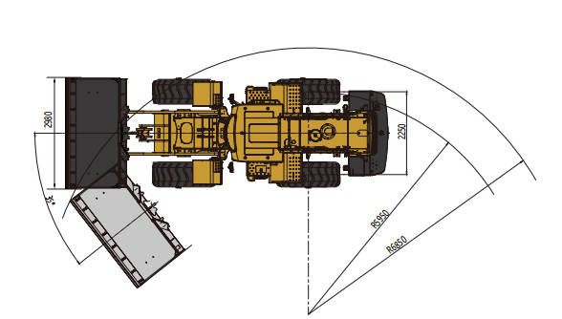
Макс. угол разгрузки, полностью поднятый  最大倾卸角度，完全升起 | ° | 44
Угол съезда  出发角 | ° | 30
Угол артикуляции  铰接角度 | ° | 35
Ширина ковша  铲斗宽度 | мм  mm | 2980
Kолея  轨道 | мм  mm | 2250
Радиус поворота снаружи ковша  铲斗外转弯半径 | мм  mm | 6850
Радиус поворота снаружи шин  轮胎外转弯半径 | мм  mm | 5620

